Lastenboekbeschrijving - MIROX 3G
Spiegel bestaande uit een floatglas met op de rugzijde een zilverlaag, beschermd door een epoxy verflaag. Deze spiegel is kopervrij, formaldehydevrij, heeft een zeer beperkt loodgehalte (< 0,1% - RoHS) en heeft een verhoogde corrosieweerstand.

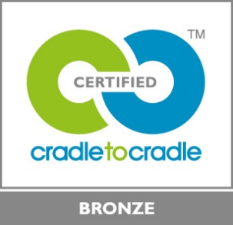 | Een milieuvriendelijk product  Mirox 3G beschikt over het CradletoCradle Certified™ Bronze label.

